Муниципальное образовательное учреждение дополнительного образования детей Станция юных техников г. Ртищево Саратовской области

(МОУДОД СЮТ г. Ртищево Саратовской области)

Патриотическое направление

«Сувенирная пушка»

Мастер-класс

Соловьёв Борис Владимирович,

педагог дополнительного образования

г. Ртищево 2014 г.

Накануне 23 февраля у многих ребят возникает вопрос, что подарить деду или отцу в качестве подарка. Открытка, хорошо! Но хочется чего-то необычного, запоминающегося. А к тому же возникает вопрос: где взять денег? И поэтому подарок, сделанный своими руками, получается необычным, запоминающимся. И если он сделан с душой и любовью, доставляет огромное удовольствие всем и, конечно, самому себе. А что в таком случае сделать? Что придумать? Я предлагаю, как вариант, сделать сувенирную пушку. (См. фото ниже.)

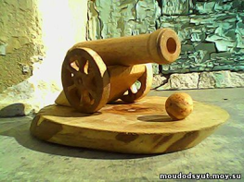 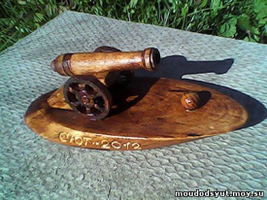  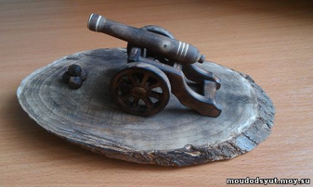

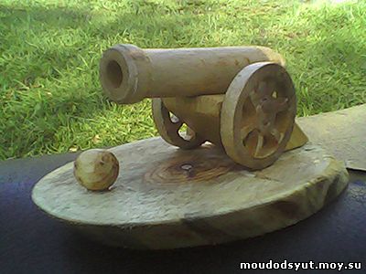

Так и решили, будем делать пушки. Но первое, о чем не забываем и помним всегда, это техника безопасности. Все делаем аккуратно и внимательно. Для изготовления пушки материал найдется у каждого дома или на даче. Нам понадобится обрезок черенка для изготовления колес, а если нет старого или сломанного черенка, ничего страшного, колеса можно будет сделать из досочек от ящиков из-под фруктов (коих у каждого продуктового магазина…). Колеса из черенка мы делаем, нарезая тонкие диски толщиной 4 – 8 мм, стараясь пилить строго перпендикулярно к поверхности. (См фото ниже.)

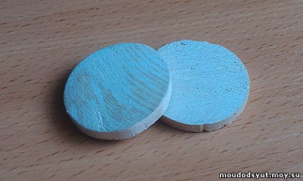 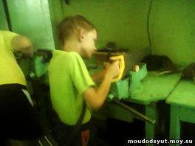 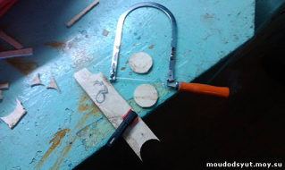

Затем поверхность тщательно зачищаем наждачной шкуркой. Колеса из досок от ящиков будем делать при помощи лобзика, рисуем круг и затем выпиливаем, и также шлифуем поверхность наждачкой. ( См. фото выше. ). Далее размечаем по кругу несколько отверстий. Подобие спиц. И сверлим отверстия в колесах. А при желании и небольшом терпении, используя надфиля доводим внешний вид колес до вида, как на первых фотографиях. ( См фото ниже.)

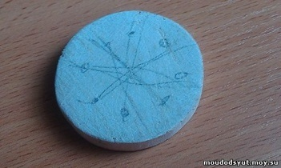 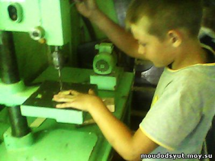 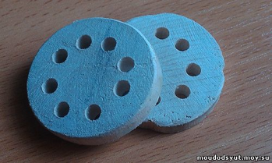 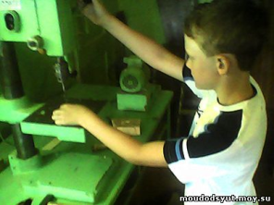

Для станины нам понадобится брусочек любой древесины размером 50 х 20 х 40 мм. Делаем два скоса, как видим на фото ниже. На верхней поверхности делаем небольшое углубление для укладки ствола. Углубление делаем при помощи круглого напильника. Также станину можно сделать и из досок от ящиков. Тут вашу фантазию не что не ограничивает. Вы можете посмотреть фото старинных пушек в интернете и бог вам в помощь.

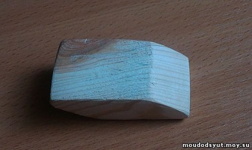 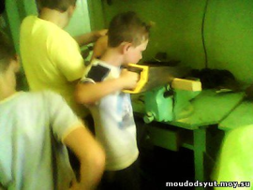 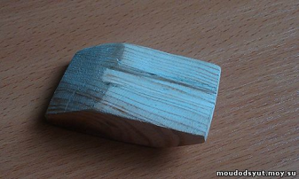 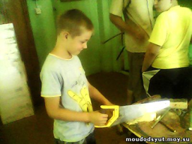

Ствол пушки можно сделать из сухой ровной ветки, длиной 100 – 120 мм. Диаметром от 10 – 15 мм. Тут немного и очень аккуратно работаем ножом, а затем, зажав один конец в тиски, при помощи полоски наждачной шкурки шлифуем ствол нашего орудия. И в заключении сверлим неглубоко наш ствол.(См фото)

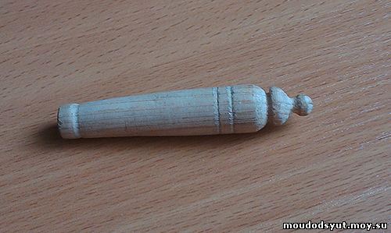 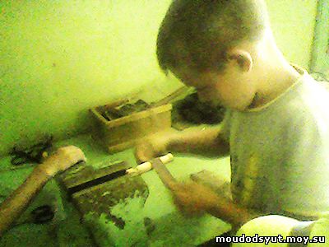 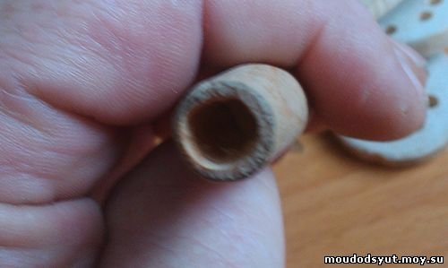

Теперь делаем основание нашего сувенира. Для основания лучше всего подходит косой срез от большой сухой ветки диаметром от 90 – 180 мм. Но такая ветка не всегда бывает под рукой , поэтому для основания можно использовать небольшой кусок фанеры толщиной от 4 – 10 мм. Выпилив произвольной формы основание, зачищаем все края и срезы. И для большей красоты нашего сувенира можно сделать ядра, как на фото.

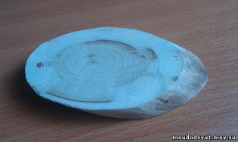 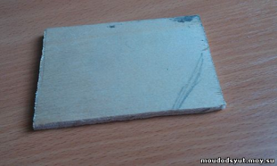 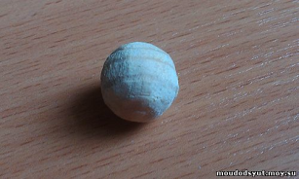 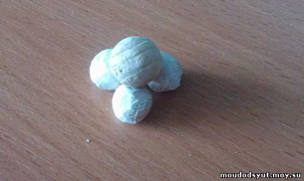

А теперь, когда у нас все готово, приступаем к сборке. Мы будем использовать супер – гель. Он дает возможность склеить крепко и, что самое важное, почти мгновенно. Аккуратно наносим несколько капель клея в канавку станины, укладываем ствол орудия и крепко прижимаем. Через несколько секунд все готово. Далее клеим к станине по бокам колеса так, чтобы наш ствол смотрел немного вверх. Затем наносим по капле клея на низ колес и край станины и аккуратно размещаем пушку по центру основания. В заключении клеим ядра. Вот наш подарок и готов.

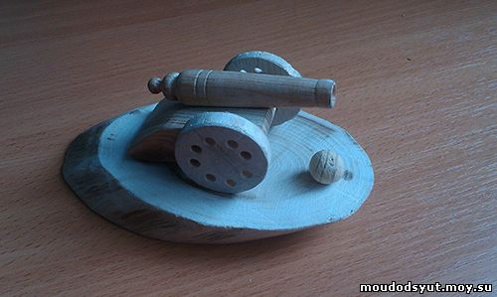 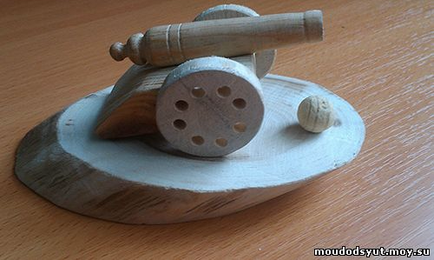

Всем творческих успехов и удачи. Мечтайте, творите, делайте!!!